Mes chers élèves, bonjour !
Αγαπητοί μου μαθητές, γεια σας!
Νέες ασκήσεις, νέα παιχνίδια κι ένα ταξίδι έκπληξη!
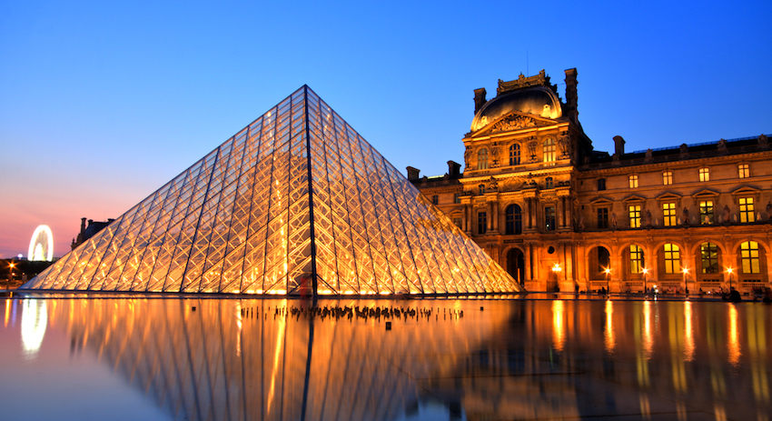

1. Ας θυμηθούμε μαζί την κλίση και τη χρήση των ρημάτων prendre (παίρνω) και faire (κάνω)

Je prends mon petit déjeuner | Je prends ma douche | Je fais mes devoirs
Tu prends ton petit déjeuner | Tu prends ta douche | Tu fais tes devoirs
Elle prend son petit déjeuner | Elle prend sa douche | Il fait ses devoirs
Il prend son petit déjeuner | Il prend sa douche | Elle fait ses devoirs

Μπορείτε τώρα να κάνετε την παρακάτω άσκηση. Όταν συμπληρώσετε όλες τις λέξεις που λείπουν, κάντε κλικ στο κουμπάκι στην κάτω δεξιά γωνία για αυτόματη διόρθωση. Αν είναι όλα πράσινα, είναι όλα σωστά. Αν κάποιο είναι κόκκινο, προσπαθήστε ξανά!
Prendre ou faire

2. C’est l’heure ! Μια άσκηση για την ώρα δεν θα μπορούσε να λείπει! Πρόκειται για μια άσκηση αντιστοίχισης που έφτιαξε η καλή συνάδελφος Αναστασία Κουβελά.
Κάντε κλικ πάνω στα μικρά πλαίσια, κρατήστε πατημένο το πλήκτρο του ποντικιού σας και μεταφέρετε κάθε μικρό πλαίσιο δίπλα στο μεγάλο πλαίσιο που ταιριάζει. Όταν τελειώσετε, πατήστε το πλήκτρο «Vérifier», δηλαδή «Επαλήθευση». Καλή επιτυχία!
Il est quelle heure?
3. Το καλύτερο για το τέλος!
Ας κάνουμε μαζί μια σύντομη επίσκεψη στο Μουσείο του Λούβρου!
Δείτε το βίντεο που ακολουθεί:
https://safeYouTube.net/w/OFC4
Κάντε τώρα την παρακάτω άσκηση, είναι πιο εύκολη από ό,τι φαίνεται!
Στην πάνω δεξιά γωνία κάθε φωτογραφίας υπάρχει ένα εικονίδιο [i]. Αν βάλετε εκεί το βελάκι, εμφανίζεται ένα επεξηγηματικό κείμενο. Αυτό θα σας βοηθήσει να βρείτε την απάντηση:
https://learningapps.org/watch?v=pc3f24j6320

[Για να δημιουργηθεί η άσκηση χρησιμοποιήθηκαν οι εξής πηγές (δεν είναι απαραίτητο να τις ανοίξετε- Η πρώτη έχει ενδιαφέρον, αν θέλετε να δείτε και άλλα έργα που εκτίθενται στο Λούβρο):
https://www.louvre.fr/
https://www.protagon.gr/epikairotita/olethria-kai-kakogousti-monternia-i-pyramida-tou-louvrou-44341810500
https://en.parisinfo.com/transport/73203/Pyramide-du-Louvre
https://www.culturenow.gr/h-istoria-piso-apo-ton-pinaka-h-mona-liza-toy-leonardo-da-vinci/
https://fr.wikipedia.org/wiki/La_Joconde
https://www.sansimera.gr/articles/1340
https://fr.wikipedia.org/wiki/La_Libert%C3%A9_guidant_le_peuple
https://www.archaiologia.gr/blog/photo/%CE%BD%CE%AF%CE%BA%CE%B7-%CF%84%CE%B7%CF%82-%CF%83%CE%B1%CE%BC%CE%BF%CE%B8%CF%81%CE%AC%CE%BA%CE%B7%CF%82-louvre-museum/
http://www.mixanitouxronou.gr/kirie-evramen-mia-gineka-pos-i-niki-tis-samothrakis-vrethike-sta-cheria-ton-gallon-ke-stithike-sto-mousio-tou-louvrou/
https://www.wikiart.org/fr/georges-de-la-tour/le-tricheur-a-las-de-carreau-1635

http://selidodeiktes.greek-language.gr/lemmas/281/305]

